COLEGIO SANTA ROSA DE LIMA
BIOLOGÍA – GUÍA EVALUATIVA 2022

PROFESOR: LUCIANO PURICELLI
FECHA DE ENVÍO: VIERNES 26/08
FECHA LÍMITE DE PRESENTACIÓN: JUEVES 01/09
FORMATO DE ARCHIVO CON RESPUESTAS: ARCHIVO WORD O PDF
Nombres: Tobias Martin, Luciano Cortez, Fabrizio Martinez
CORREO AL CUAL ENVIAR LAS ACTIVIDADES RESUELTAS: lucianopuricelli@donboscosanjuan.edu.ar

TEMA: ÁCIDOS NUCLEICOS – ESTRUCTURA Y FUNCIÓN DEL ADN
1. A PARTIR DE LA LECTURA Y ANÁLISIS DEL DOCUMENTO ENTREGADO POR EL PROFESOR (LIBRO “BIOLOGÍA MOLECULAR” DE MONTES), REALICE LAS SIGUIENTES ACTIVIDADES.

- Realice una síntesis de todos los descubrimientos que llevaron a identificar al ADN como la molécula portadora de la información genética, incluyendo los posteriores descubrimientos y experimentos contemporáneos. Luego construya una línea de tiempo ubicando dichos momentos.
Charles Darwin
Esta historia comienza a principios del siglo xix, cuando
Charles Darwin propuso la teoría del origen de las especies, en la que se plantea la preservación de las características más favorables de un organismo como consecuencia de un cambio en la secuencia del ADN, lo que en la actualidad se conoce como mutación.

Gregor Mendel
Posteriormente, en 1865, Johann Gregor Mendel, un monje agustino, publica sus experimentos con plantas híbridas, y llama a los resultados de su investigación “Leyes de la herencia”, por lo que se le considera el padre de la genética.
Estos experimentos causaron un gran impacto en la comunidad científi ca, y le permitieron deducir que la las características del organismo están determinadas por un par de factores, aportados por cada progenitor.

Friedrich Miescher
Entre 1868 y 1869, el químico suizo Friedrich Miescher , siendo posdoctorado en el laboratorio de
Hoppe-Seyler (el acuñador del término biochimie), aisló los núcleos a partir de células presentes en pus de vendajes quirúrgicos, y comprobó que los núcleos contenían una sustancia química homogénea y no proteica a la que denominó nucleína (el término ácido nucleico fue acuñado posteriormente, en 1889, por Richard Altman). Según sus palabras, la nucleína es una “sustancia rica en fósforo loca-
lizada exclusivamente en el núcleo celular”; así, preparó el camino para la identifi cación de la molécula portadora de la información hereditaria, el ADN.

Thomas Hunt Morgan

En 1909, Thomas Hunt Morgan, en la Universidad de Columbia, realizó unos experimentos hoy considerados clásicos sobre los rasgos genéticos ligados al sexo, lo que le hizo acreedor del Premio Nobel en 1933. Sus contribuciones científi cas más importantes se centraron en el campo de la genética, y demostró que los cromosomas son portadores de los genes, lo que dio lugar a lo que se conoce como la teoría cromosómica de Sutton y Boveri.

Frederick Griffith
Oficial médico y genetista británico. En 1928 realizó lo que se
conoce como “experimento de Griffith”, en el que descubrió el “principio transformante”, que hoy se conoce como ADN.

William Thomas Astbury

En 1938, sir William Thomas Astbury y Florence Bell, de la Universidad de Leeds, en Inglaterra, al realizar
estudios de difracción por rayos X, propusieron que el ADN era una fi bra compuesta de bases nitrogenadas apiladas a 0.33 nm unas de otras, perpendiculares al eje de la molécula. Astbury siguió trabajando en el estudio de la estructura de proteínas fibrosas, como las queratinas, en lana. Su perseverancia y dedicación lograron que en 1945 consiguiera la primera cátedra de Estructura Biomolecular.

George Wells Beadle y Edward Lawrie Tatum
En 1941, George Wells Beadle y Edward Lawrie Tatum, en la Universidad de Stanford, California, encontraron sólidas evidencias de una correlación entre los genes y las enzimas en el hongo Neurospora crassa, mediante el estudio de rutas metabólicas implicadas en la síntesis de los aminoácidos.

Oswald Theodore Avery, Colin MacLeod y Maclyn McCarty

En 1944, Avery, MacLeod y McCarty demostraron que las cepas inocuas de neumococo estudiadas por Griffith se transformaban en patógenas al adquirir la molécula de ADN y no proteínas, como se creyó en un principio, y demostraron así que el principio transformante era ADN.

Erwin Chargaff
En 1950, Erwin Chargaff descubre las leyes que rigen la complementariedad de bases de los ácidos nucleicos. Mediante cromatografía en papel, Chargaff demostró que el ADN aislado de diferentes organismos contiene la misma proporción de Adeninas y de Timinas, así como de citosinas y de guaninas.

Alfred Hershey y Martha Chase

En 1952, Alfred Hershey y Martha Chase ,utilizando bacteriófagos (virus que infectan bacterias) marcados con isótopos radiactivos 35S o 32P (el azufre como elemento químico propio de las proteínas y el fósforo del ADN), demostraron que cuando un virus infecta a una bacteria solamente penetra el ADN viral.

Rosalind Franklin
Entre 1950 y 1953, la mayor parte de la comunidad científica comenzaba a admitir que el material genético es el ADN.
La quimicofísica Rosalind Elsie Franklin, mediante estudios de difracción de rayos X, descubrió que el ADN presentaba los grupos fosfato hacia el exterior y podía hallarse de dos formas helicoidales distintas: las que hoy conocemos como ADN-A y ADN-B

James Dewey Watson y Francis Harry Compton Crick

En 1953, el bioquímico estadounidense Watson y el biofísico inglés Crick elaboraron el famoso modelo de la doble hélice de ADN, que explicaba de manera clara que el ADN podía duplicarse y transmitirse de una célula a otra.

Mathew Stanley Meselson y Franklin Stahl
En 1958, Mathew Stanley Meselson y Franklin Stahl) confirmaron la replicación semiconservadora propuesta por Crick.

Hamilton Smith, Daniel Nathans, Werner Arber

En 1968, Steward Lynn y Werner Arber descubrieron los sistemas de restricción de las bacterias.
Hamilton Smith, a principios de la década de 1960, en la Universidad de Ginebra, Suiza, descubrió que las bacterias infectadas por virus liberaban unas enzimas (enzimas de restricción), que los inactivan al cortar sus secuencias de ADN.

Howard Martin Temin y David Baltimore

En 1970, Howard Martin Temin, de la Universidad de Wisconsin-Madison, y David Baltimore, del Instituto de Tecnología de Massachusetts (MIT), de manera independiente descubrieron una nueva enzima denominada transcriptasa inversa o retrotranscriptasa, con función de ADN polimerasa dependiente de ARN.

Kary Mullis

Kary Banks Mullis desarrolló una técnica innovadora que revolucionó la investigación en biología molecular: la reacción en cadena de la polimerasa (polymerase chain reaction, PCR). En 1985, mientras trabajaba en la compañía Cetus, desarrolló la PCR, que permite la amplificación de una secuencia específica de ADN mediante nucleótidos trifosfatados y un ADN polimerasa. La idea de multiplicar una hebra de ADN millones de veces le surgió en 1983 pero no convenció a sus colegas de la compañía, por lo que tuvo que desarrollarla solo. La versión de la técnica propuesta inicialmente por Mullis, aunque efectiva, era poco eficiente, hasta que se le ocurrió emplear ADN polimerasas termoestables, extraídas de microorganismos termofílicos, como la Taq polimerasa procedente de Th ermus aquaticus

- Explique qué son los ácidos nucleicos. Nombre los componentes que conforman los ácidos nucleicos y describa las propiedades de cada uno.
Los ácidos nucleicos constituyen el material genético de los organismos y son necesarios para el almacenamiento y la expresión de la información genética. Existen dos tipos de ácidos nucleicos química y estructuralmente distintos: el ácido desoxirribonucleico (ADN) y el ácido ribonucleico (ARN); ambos se encuentran en todas las células procario- tas, eucariotas y virus. El ADN funciona como el almacén de la información genética y se localiza en los cromo- somas del núcleo, las mitocondrias y los cloroplastos de las células eucariotas. En las células procariotas el ADN se encuentra en su único cromosoma y, de manera extracro- mosómica, en forma de plásmidos. El ARN interviene en la transferencia de la información contenida en el ADN flacia los compartimientos celulares. Se encuentra en el núcleo, el citoplasma, la matriz mitocondrial y el estroma de cloro- plastos de células eucariotas y en el citosol de células proca- riotas.
Composición de los ácidos nucleicos
1) Base nitrogenada, una purina o pirimidina.
2)Pentosa. Las pentosas son monosacáridos (glúcidos simples) formados por una cadena de cinco átomos de carbono que cumplen una función estructural. Como en los demás monosacáridos, aparecen en su estructura grupos hidroxilo (OH). Además, también pentosas es C₅H₁₀O₅.
3)Grupo fosfato, causante de las cargas negativas de los ácidos nucleicos y que le brinda características
ácidas (ﬁgura 3-1).

- Teniendo en cuenta las bases nitrogenadas, nombre cuáles son las denominadas como “Purinas” y cuáles como “Pirimidinas”. ¿Cuáles son las diferencias estructurales entre las mismas? ¿Por qué no se pueden unir purinas entre sí o pirimidinas entre sí?

Las bases nitrogenadas son moléculas formadas de átomos de carbono y nitrógeno que crean anillos fleterocí- clicos. Se conocen dos tipos de bases nitrogenadas: las puri- nas y las pirimidinas. Las purinas se componen de dos anillos condensados, mientras que las pirimidinas están formadas por un solo anillo. Los átomos de carbono y nitró- geno de los anillos se identiﬁcan mediante números natura- les: del 1 al 6 para las pirimidinas y del 1 al 9 para las purinas (ﬁgura 3-2). Las purinas se sintetizan de novo en el flígado como mononucleótidos unidos con una molécula de ribosa 5-fosfato; las pirimidinas lo flacen como bases libres y des- pués se unen a la ribosa 5-fosfato. Es importante mencionar que el recambio de ácidos nucleicos da lugar a la liberación de bases libres, tanto de purinas como pirimidinas; estas bases se reciclan y se unen a una pentosa y un grupo fosfato para generar de nuevo el nucleótido.
Las purinas características de los ácidos nucleicos son adenina (A) y guanina (G), ambas presentes en los nucleóti- dos del ADN y del ARN. Las pirimidinas características de los ácidos nucleicos son la citosina (C), la timina (T) y el uracilo (U). La C está presente en los nucleótidos que com- ponen tanto al ADN como al ARN, mientras que la T sólo forma los nucleótidos que componen al ADN y el U, única- mente los nucleótidos que componen al ARN
Las purinas se componen de dos anillos condensados, mientras que las pirimidinas están formadas por un solo anillo. Los átomos de carbono y nitrógeno de los anillos se identifican mediante números naturales: del 1 al 6 para las pirimidinas y del 1 al 9 para las purinas.
A pesar de que ambos anillos son heterociclos aromáticos son muy distintos en particular porque uno es monociclico, mientras que la purina es biciclico.
•No se pueden unir entre sí porque la unión de las bases se realiza mediante puentes de hidrógeno y este apareamiento está condicionado químicamente de forma que la Adenina (A) sólo se pueda unir con la Timina (T), y la Guanina (G) con la Citosina (C).
- ¿A qué se le denomina un “nucleósido” y a qué un “nucleótido”? ¿Cuál es la principal diferencia entre ambos?
NUCLEOSIDOS
La unión de una base nitrogenada y la pentosa produce un nucleósido, mediante un enlace covalente denominado N-glucosídico que se forma entre el C-1’ de la pentosa y el N-1 de las pirimidinas o bien el N-9 de las purinas (ﬁgura 3-4). Si la base nitrogenada se une a una ribosa da lugar a los ribonucleósidos, y si, por el contrario, lo flace a una desoxi- rribosa genera los desoxirribonucleósidos
La principal diferencia entre el nucleótido y nucleosido es que el nucleótido es el precursor tanto del adn como el arn mientras que el nucleosido es el precursor del nucleótido

NUCLEOTIDOS
La unión de un grupo fosfato a un nucleósido da lugar a una molécula de nucleósido monofosfato o nucleótido,
como por ejemplo la adenosina monofosfato (AMP). Si se agrega un segundo o un tercer fosfato al nucleósido monofosfato se obtiene un nucleósido difosfato (como el ADP) o bien trifosfato (como el ATP). Los nucleósidos, en su forma de monofosfato, son los componentes de los ácidos nucleicos; aunque cuando se encuentran libres lo están en su forma trifosfatada. El primer fosfato se une al nucleósido median- te un enlace éster con el OH del carbono 5’ de la pentosa
El segundo y el tercer fosfatos se conectan con el nucleótido mediante un enlace fosfoanflídrido que requiere un gasto de energía para su formación. Químicamente, los nucleóti- dos pueden deﬁnirse como ésteres monofosfato, difosfato o trifosfato de nucleósidos. Los nucleótidos son moléculas ácidas, ya que el grupo fosfato se ioniza en medio acuoso. (Para la nomenclatura completa de las moléculas nucleotí- dicas véase el cuadro 3-1.)
La principal diferencia entre el nucleótido y nucleosido es que el nucleótido es el precursor tanto del ADN como el ARN mientras que el nucleosido es el precursor del nucleótido

- Describa y represente gráficamente la estructura primaria y la estructura secundaria del ADN. En cuanto a la última, nombre y explique las 3 propiedades de la misma.
ESTRUCTURA PRIMARIA
Corresponde a la secuencia de nucleótidos del polinucleóti- do linearizado. La información genética está contenida en el orden exacto de las bases nitrogenadas que omponen los nucleótidos, y si se modiﬁca alguna de estas bases o su orden se alterará la información.

ESTRUCTURA SECUNDARIA
En células eucariotas el ADN se encuentra como una cade- na doble de polidesoxirribonucleótidos (double strand DNA, dsADN). Las dos cadenas del ADN giran alrededor de un eje de simetría imaginario y forman una estructura estructura helicoidal, de aquí su nombre de “doble hélice del ADN” descrita por Watson y Crick en 1953. En la hélice del ADN, la columna hidrofílica de desoxirribosa-fosfato de cada cadena está en el exterior de la molécula, mientras que las bases nitrogenadas hidrófobas se orientan hacia el interior. La relación espacial que se genera por el giro entre las dos cadenas de la hélice crea un surco mayor (ancho) y uno menor (estrecho) (fi gura 3-7). La doble cadena del ADN tiene tres características principales:
- Es antiparalela.
- Es complementaria.
- Forma un giro helicoidal dextrógiro o levógiro.
La asociación entre las dos cadenas es antiparalela; es decir, el extremo 5´ de una se asocia con el extremo 3’ de la otra. Las dos cadenas son complementarias; esto es, las bases nitrogenadas de una de las cadenas del ADN se unen mediante puentes de hidrógeno a las bases nitrogenadas de la otra cadena, de manera que A siempre se une a T, y G a C. Por lo tanto, la secuencia de nucleótidos de una cadena defi ne y complementa la secuencia de nucleótidos en la otra. Así, una cadena de la doble hélice del ADN siempre es el complemento de la otra. Los pares de bases se mantienen unidos mediante dos enlaces de hidrógeno entre A y T, y tres enlaces de hidrógeno entre G y C (fi gura 3-8). El apareamiento específi co de bases entre las cadenas de ADN sustenta las llamadas reglas de Chargaff : en cualquier muestra de ADN de cadena doble, la cantidad de A es igual a la cantidad de T, la cantidad de G es igual a la de C, y la cantidad de purinas es igual a la de pirimidinas.

- ¿Qué tipo de unión química presentan los nucleótidos de 2 cadenas complementarias de un ADN? ¿Qué ocurriría si las mismas fuesen uniones más “fuertes” como las covalentes?
Las dos cadenas están unidas por puentes de hidrogeno formados entre los pares de adenina-timina (a=t) dos puentes y guanina-citosina (g=c) tres puentes

2. OBSERVE LA IMAGEN A CONTINUACIÓN Y, AL LADO DE LA MISMA, DIBUJE UNA CADENA COMPLEMENTARIA EN LA QUE SE PUEDAN MANIFESTAR LAS PROPIEDADES “ANTIPARALELA” Y “COMPLEMENTARIEDAD” DE LA ESTRUCTURA MOLECULAR SECUNDARIA DEL ADN.

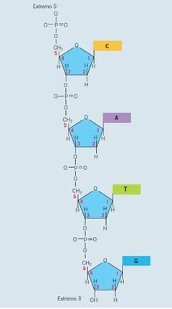

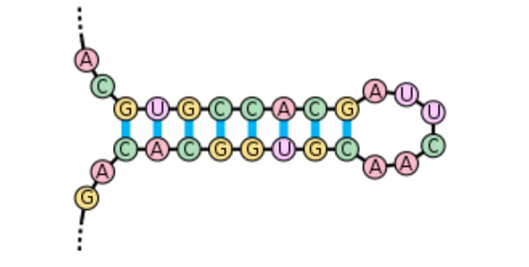

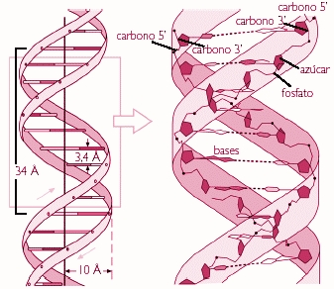

TEMA: ADN – CONDENSACIÓN Y EMPAQUETAMIENTO
1) TENIENDO EN CUENTA LA LECTURA DEL MATERIAL BIBLIOGRÁFICO ENTREGADO, REALICE LAS SIGUIENTES
ACTIVIDADES:
a) Extraiga las principales características del cromosoma vírico y bacteriano. Organícenlas paralelamente
para visualizar sus diferencias y describa y compare las mismas, a través de un cuadro comparativo.
b) ¿A qué se debe la complejidad del ADN eucariótico en relación al de los virus y bacterias?
c) ¿Cómo está compuesta la cromatina? ¿Qué beneficios conlleva que la misma a asocie a proteínas específicas?
La cromatina es la sustancia base de los cromosomas eucarióticos , y corresponde a la asociación de ADN, ARN y proteínas que se encuentran en el núcleo interfásico de las células eucariotas y que constituye el genoma de dichas células. Las proteínas por las que esta compuesta la cromatina son de dos tipos: las histonas y las proteínas no histonicas.
•Los beneficios que conlleva las proteínas histonicas es que se unen al ADN, y ayudan a dar su forma a los cromosomas y también ayudan a controlar la actividad de los genes. Además condensan la enorme cantidad de ADN de un genoma en una forma muy compacta para que quepa en el núcleo celular.
d) ¿Cómo se denominan las proteínas asociadas al ADN eucariótico? Nombre y describa las mismas.
Las proteínas asociadas al ADN eucariótico se denominan nucleoproteínas(histonas y no-histonicas)
•Las histonas son proteínas básicas, de baja masa molecular, y están muy conservadas entre los eucariontes. Forman la cromatina junto con el ADN sobre la base de unas unidades conocidas o llamadas nucleosomas.
Luego dibújelas. ¿Qué ventajas conlleva el hecho de que se agrupen formando octámeros en el proceso de condensación del ADN?
Las ventajas que existen de que las histonas se agrupen en octámeros en el proceso de condensación del ADN es que permiten el empaquetamiento eficiente del material hereditario en el núcleo celular, es decir, permiten el empaquetamiento del ADN.
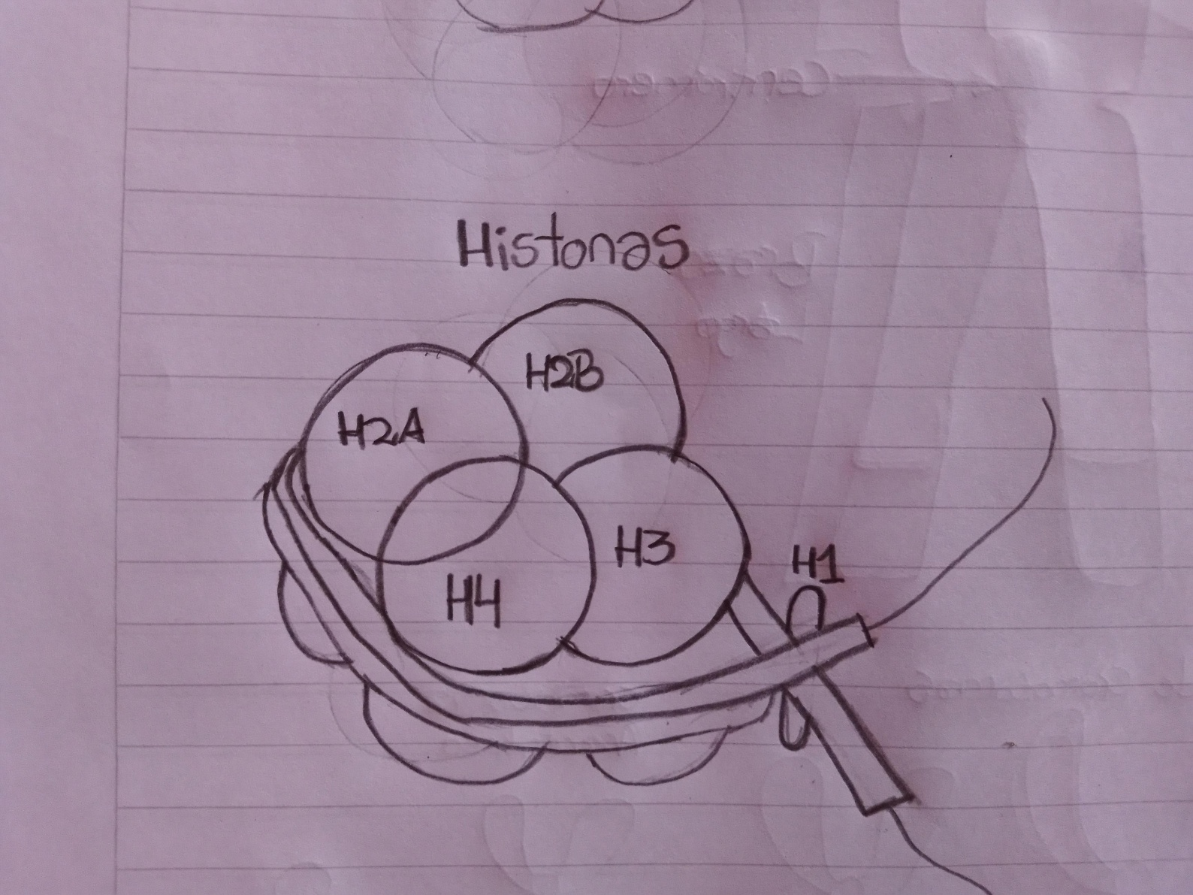
e) Identifique y describa cada uno de los niveles de empaquetamiento del ADN.
Niveles de Empaquetamiento
Primer Nivel-Cromatina: Es el nivel que presenta el menor grado de condensación del ADN. La molécula, dispersa, está asociada a proteínas llamadas histonas(H1, H2a, H2b, H3 y H4)
Segundo Nivel-Nucleosoma: Las histonas H2a, H2b, H3 y H4 se unen formando tetrámeros, estos últimos se asocian a otros testamentos formando un octámero de histonas. A esta última estructura se le asocia la molécula de ADN (dando una vuelta ½, es decir, una vuelta y media a cada octámero). El aspecto de nucleosoma se vuelve similar a un collar de perlas. Entre cada nucleosoma se encuentra la proteína H1.
Tercer Nivel-Solenoide: Los nucleosomas se compactan para formar un polinucleo-soma de seis unidades mediante interacciones entre las H1 de cada nucleosoma, lo que genera una estructura más compacta. Esta estructura recibe el nombre de solenoide y forma una hebra de 30 nm, conocida como cromatina, en este nivel el ADN está compactado unas 100 veces. La cro-matina puede encontrarse activa de forma transcripcional, por lo que se descompacta y entonces recibe el nombre de eucromatina. La cromatina inactiva se encuentra en su forma compacta y se la conoce como heterocromatina.
Cuarto Nivel-Cromosoma Condensado: Las asas cromatínicas se compactan y forman un cromosoma condensado de 700 nm de espesor visible durante la interfase.
Quinto Nivel-Cromosomas en metafase o mitoticos: Las cromátides hermanas visibles en la mitosis representan la última etapa de la organización del ADN y llegan a medir 1 400 nm de grosor.
f) Una vez formado los cromosomas, dibuje y describa cada una de las partes que lo forman.
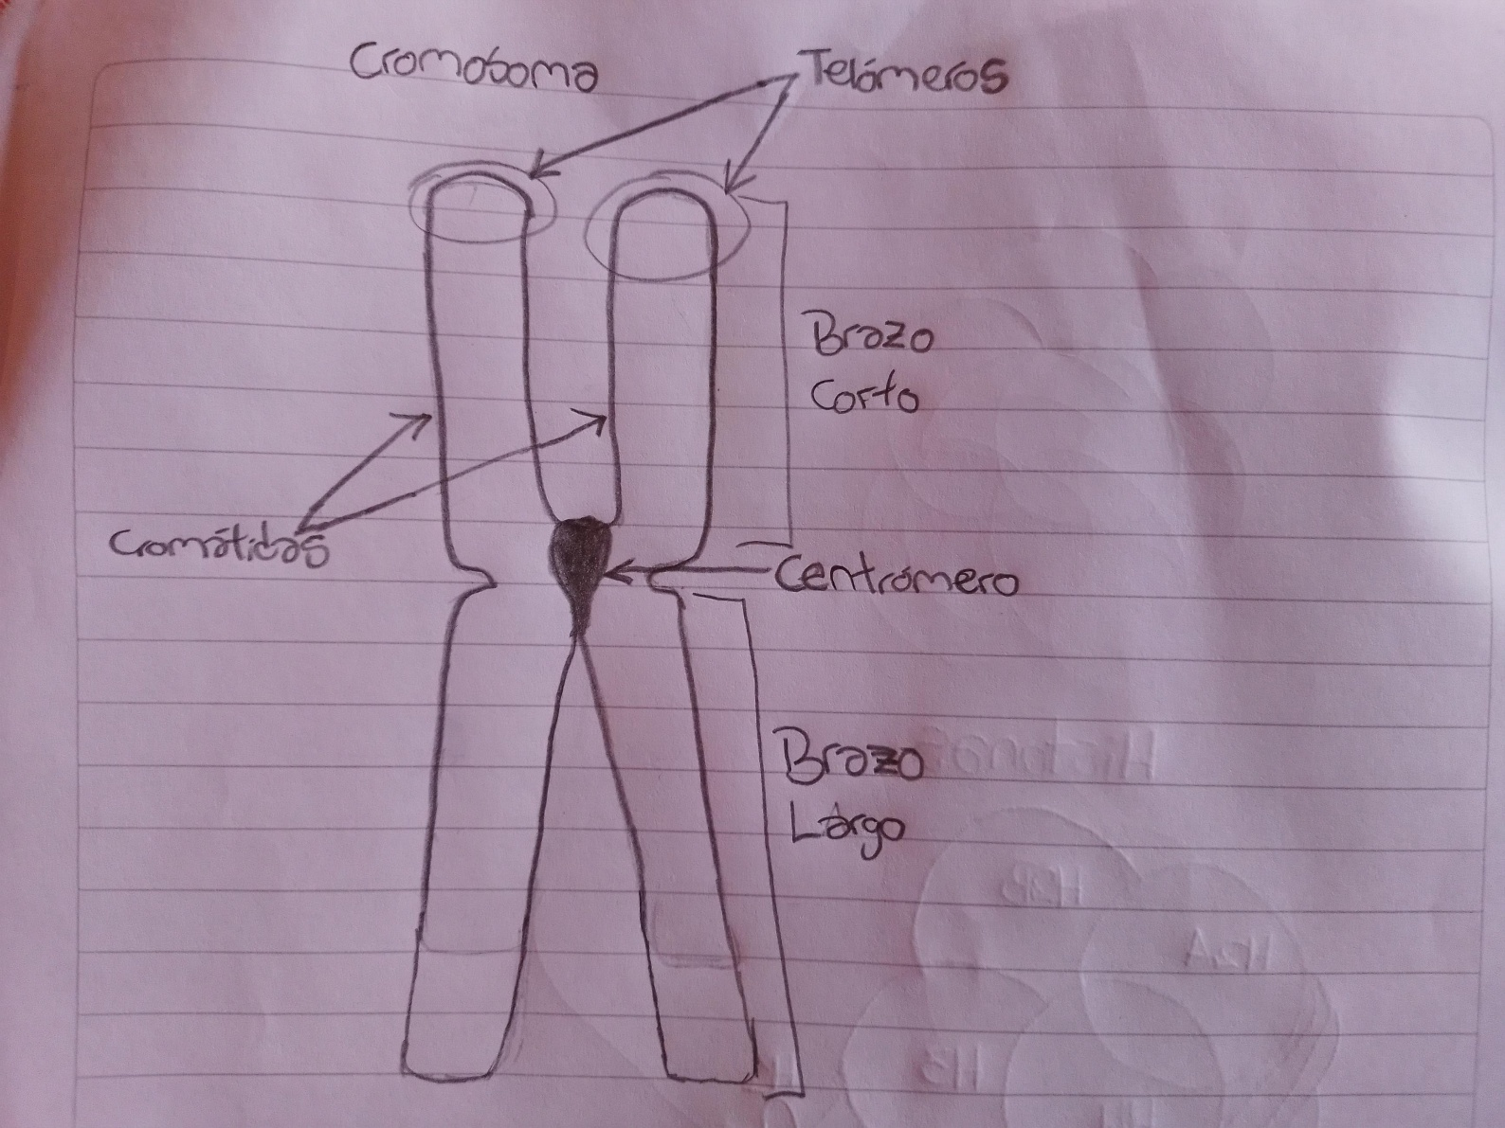
Las partes del cromosoma son: Telomeros, cromátidas, centrómero, brazo corto y brazo largo
Centrómero: El cromosoma tiene forma de vara con dos brazos conectados en una zona más angosta estrangulada llamada centrómero. Esta puede estar en el medio del cromosoma o hacia alguno de los extremos. El centrómero sirve para conectar los cromosomas cuando la célula se está dividiendo.
Telomeros: Los extremos de los cromosomas son unas partes especiales llamadas telómeros. Serían como una especie de “tapones” de protección.
Cromátidas: Cuando dos cromosomas se juntan, cada uno de ellos se llama cromátida. Las cromátidas se conectan a través del centrómero.
Brazo corto y Brazo Largo: Cuando el centrómero se encuentra en un extremo, se puede distinguir un brazo más corto que el otro. El brazo corto también se conoce como “p” por la palabra francesa petit, que significa “pequeño”. El brazo largo también se designa por “q”, por la letra que sigue a la “p”.
g) Según la posición del centrómero, ¿Cómo se clasifican? Describa cada uno y represéntelos mediante un dibujo.
Según la posición del centrómero, existen cuatro tipos de cromosomas, que se pueden clasificar en:
Cromosomas Metacéntricos: Con el centrómero en el centro que divide al
cromosoma en dos brazos iguales.
Cromosomas Submetacéntricos: Con el centrómero desplazado hacia un lado que lo divide al cromosoma en dos brazos, uno un poco más largo que el otro.
Cromosomas Subtelocéntricos o Acrocéntricos: Tienen el centrómero situado hacia el extremo dividiendo al cromosoma en dos brazos muy desiguales, uno bastante largo y el otro muy corto.
Cromosomas Telocéntricos: Tienen el centrómero en un extremo y, por consiguiente poseen un solo brazo.
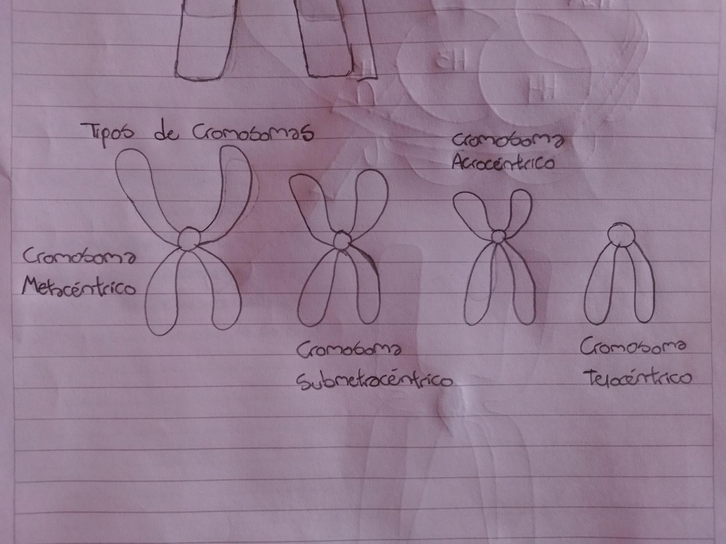

h) ¿A que le llamamos cromosomas homólogos? ¿Y qué son las cromátidas hermanas?
Los cromosomas homólogos son un par de cromosomas compuesto por un cromosoma paterno y uno materno que se emparejan dentro de una célula durante la meiosis, la cual ocurre durante la reproducción sexual. Tienen la mismas disposición de la secuencia de ADN de un extremo a otro, pero distintos alelos.
•Una cromátida hermana se refiere a las copias idénticas (cromatidas) formadas por la replicación del ADN de un cromosoma, con ambas copias unidas por un centrómero común. En otras palabras, también se puede decir que una cromátida hermana es 'la mitad' del cromosoma duplicado. Un par de cromátidas hermanas se llama díada. Se crea un conjunto completo de cromátidas hermanas durante la fase de síntesis (S) de la interfase, cuando todos los cromosomas en una célula se replican. Las dos cromátidas hermanas se separan entre sí en dos células diferentes durante la mitosis o durante la segunda división de la meiosis.
- Defina: Cariotipo – Idiograma – Locus – Locci – Alelo.
Cariotipo: Es el conjunto de los cromosas de una célula, de un individuo o una especie después del proceso en que se unen por pares de cromosomas idénticos y se clasifican según determinados criterios. También se puede decir que es el patrón cromosómico de una especie expresado a través de un código, que describe las características de sus cromosomas, es decir, examina el tamaño, la forma y el número de los cromosomas.
Idiograma: El idiograma es un “mapa cromosómico” que muestra la relación entre los brazos cortos y largos, y el centrómero en los cromosoma. En el caso de cromosomas Acrocéntricos, los tallos y satélites. También se ilustran los patrones de bandas específicos.
Locus: Un locus es una posición fija en un cromosoma, que determina la posición de un gen o de un marcador (marcador genético). En biología, y por extensión, en computación evolutiva, se le usa para identificar posiciones de interés sobre determinadas secuencias.
Locci: Sitio o ubicación específica de un gen en un cromosoma, es el plural de Locus.
Alelo: Una variante de la secuencia del ADN en un determinado locus se llama alelo.
j) Considerando que no todos los organismos poseemos la misma dotación cromosómica, y teniendo en cuenta conceptos ya vistos, complete las siguientes oraciones:
1. El ser humano presenta una dotación cromosómica haploide de__23__ cromosomas
2. El ser humano presenta una dotación cromosómica diploide de__46__ cromosomas, que es lo mismo que decir __23_ pares.
3. De los 46 cromosomas que presenta el humano, ___44_ se los denomina autosomas; mientras que _2___ son cromosomas sexuales.
4. Los cromosomas sexuales son quienes determinan el sexo en los individuos; por lo tanto XX en ____las mujeres_________ y XY en ______en los hombres________

Tema: Ácidos Nucleicos: ARN.
- EXPLIQUE QUÉ ES EL ARN, CUÁL ES SU ESTRUCTURA Y QUÉ SIMILITUDES Y DIFERENCIAS PUEDE ENCONTRARSE CON EL ADN.

El ARN interviene en la transferencia de la información contenida en el ADN hacia los compartimientos celulares. Se encuentra en el núcleo, el citoplasma, la matriz mitocondrial y el estroma de cloroplastos de células eucariotas y en el citosol de células procariotas
Consiste en una molécula en forma de cadena simple de nucleótidos (ribonucleótidos) formados, a su vez, por un azúcar (ribosa), un fosfato y una de las cuatro bases nitrogenadas que componen el código genético: adenina, guanina, citosina o uracilo.

Las purinas características de los ácidos nucleicos son adenina (A) y guanina (G), ambas presentes en los nucleótidos del ADN y del ARN. Las pirimidinas características de los ácidos nucleicos son la citosina (C), la timina (T) y el uracilo (U). La C está presente en los nucleótidos que componen tanto al ADN como al ARN, mientras que la T sólo forma los nucleótidos que componen al ADN y el U, únicamente los nucleótidos que componen al ARN. La pentosa que compone el nucleótido es la D-ribosa para el ARN y la D-desoxirribosa en el caso del ADN. Los nucleótidos que contienen ribosa se denominan ribonucleótidos, mientras que los que contienen desoxirribosa, desoxirribonucleótidos.

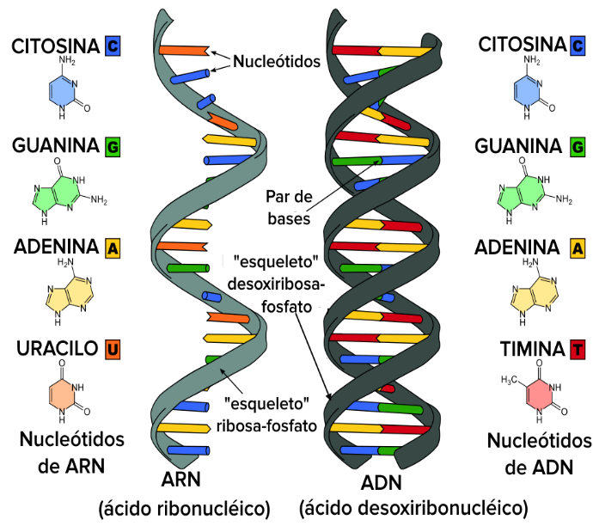

- ¿CUÁL ES LA RAZÓN POR LA CUAL LA MOLÉCULA DE ARN MANIFIESTA ESTRUCTURA MOLECULAR SECUNDARIA? ¿CUÁL ES LA CAUSA POR LA QUE SE GENERAN “LOOPS” CUANDO ESTA CADENA LOGRA LA ESTRUCTURA SECUNDARIA?
La estructura secundaria está dada por el apareamiento de secuencias complementarias en la misma cadena de ARN (asociación intracatenaria parcial) o por asociaciones intercatenarias, en el caso de los ARN de doble cadena de ciertos virus. La complementariedad ocasional de bases en el ARN da origen a las estructuras de pasador (hairpin), formaciones típicas, en las cuales parte de la cadena de ARN es complementaria y origina puentes de hidrógeno entre ésta y la parte no complementaria da origen a un loop o asa de bases que no se unen.

- EXPLIQUE, CON SUS PALABRAS, CÓMO ES POSIBLE QUE UNA MOLÉCULA DE ARN MANIFIESTA ESTRUCTURA TERCIARIA. ¿CUÁL ES EL PRINCIPAL EJEMPLO EN NUESTRAS CÉLULAS? ¿EN QUÉ PROCESO INTERVIENE?
Esta estructura terciaria del ARN no siempre se forma, es decir, solo cuando las condiciones celulares de estas brindan una interacción de bases nitrogenadas de distintas regiones de una molecula ARN
OH del carbono 2’ de la ribosa, que actúa como un importante dador y aceptor de hidrógenos.
Entonces se podria decir que la estructura terciaria de una mólecula de ARN es el resultado del apilamiento de bases y de los enlaces por puente de hidrogeno entre diferentes partes de la mólecula

Es un buen ejemplo los ARNt, los ARN de transferencia (ARNt) forman una estructura terciaria característica: en disolución están plegados en forma de “L” compacta estabilizada por apareamientos de bases convencionales y por interacciones entre las bases de más de dos nucleótidos, como los tripletes de bases
Las bases nitrogenadas pueden interactuar a través de los átomos de hidrógeno para unirse al esqueleto fosfodiéster de la cadena de ARN, o bien a través del OH del carbono 2’ de la ribosa, que actúa como un importante dador y aceptor de hidrógenos.

- NOMBRE Y DESCRIBA LOS TIPOS DE ARN QUE EXISTEN Y LAS FUNCIONES Y/O PROCESOS EN LOS QUE INTERVIENE CADA UNO.

ARN heterogéneo nuclear
Es un ARN también conocido como tránscrito primario, de alto peso molecular. Es el producto inicial de la síntesis de la ARN polimerasa en el proceso de transcripción. En el núcleo de las células eucariotas actúa como precursor de los demás tipos de ARN que se encuentran en el citoplasma. La fragmentación del ARNhn para formar otros tipos de ARN supone la maduración o el procesamiento del ARN. En las células procariotas, el tránscrito primario actúa directamente como molde para la síntesis de proteínas, sin necesidad de maduración o modificaciones postranscripcionales.

ARN mensajero (ARNm)
El ARNm sirve de molde para la síntesis de proteínas en el proceso de traducción, ya que contiene la información génica para la formación de uno o varios polipéptidos. El ARNm se localiza en el citoplasma, su longitud es variable según la proteína para la que codifique y contiene, además, las señales necesarias para el inicio y la terminación de la traducción. En eucariotes el ARNm presenta características especiales: en su extremo 5’ muestra una capucha (cap) y en su extremo 3’, una cadena de poliadeninas (cola poliA) de longitud variable. Estas modificaciones tienen por objeto aumentar la vida media de esta molécula en el citoplasma y permitir su disponibilidad en el proceso de traducción proteica. La presencia de la cola de poliA en el extremo 3 ́ facilita su purificación cuando se emplea cromatografía en columna de afinidad, ya que forma híbridos con residuos de poliuridinas (poli U) unidos a una resina empaquetada en el interior de la columna.

ARN ribosomal (ARNr)
El ARNr forma parte de los ribosomas, estructuras intracelulares en que se realiza la síntesis de proteínas Sus estructuras secundaria y terciaria presentan un plegamiento complejo que le permite asociarse tanto a las proteínas de los ribosomas como a otros ARNr y participar en el proceso de síntesis proteica.

ARN de transferencia (ARNt)
Las moléculas de ARNt tienen entre 75 y 90 nucleótidos, y
su peso molecular es de unos 2.5 kDa. Se conocen unos 32 ARNt distintos y se encuentran en todas las células. Éstos intervienen en la síntesis de proteínas, ya que van unidos a brazos donde se ubica la secuencia del anticodón que reconoce los codones del ARNm

ARN pequeño nuclear (ARNsn)
Es el ARN presente en el núcleo eucariote y está implicado en los procesos de maduración del ARNhn. En este proceso, el ARNsn se asocia a proteínas, formando las ribonucleoproteínas pequeñas nucleares (RNPsn) que se encargan de eliminar intrones (fragmentos de ARNhn que no aparecen en el ARNm). Cuando las RNPsn se unen al precursor del ARNm para eliminar los intrones se forma un complejo ARN-proteína de gran tamaño, visible en el microscopio electrónico, y que recibe el nombre de
espliciosoma (spliceosome).

  - Con respecto al ARNm, ¿qué ventajas trae la presencia de la “capucha” y la cadena “Poli A”? Explique brevemente.
Estas tienen como ventaja que su objeto es aumentar la vida nedia de esta molecula en el citoplasma y además permitir su disponibilidad en el proceso de traducción proteica.
La cola PoliA facilita su purificación cuando se emplea cromatografía en columna de afinidad

  - Con respecto al ARNt, represente gráficamente su estructura secundaria, nombrando las partes de la misma.

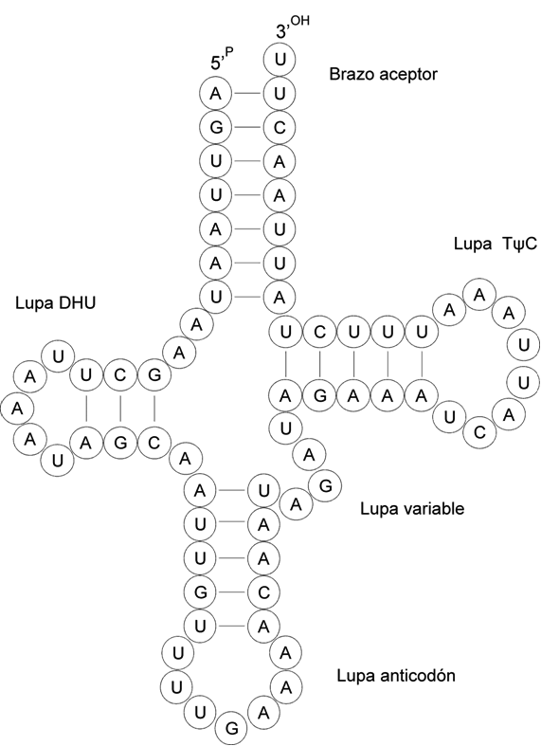
Brazo aceptor

Brazo TwC
Brazo D

Brazo anticondón

